Министерство науки и высшего образования Российской Федерации
Федеральное государственное бюджетное образовательное
учреждение высшего образования
«Новгородский государственный университет имени Ярослава Мудрого»

ПОЛИТЕХНИЧЕСКИЙ ИНСТИТУТ
ПОЛИТЕХНИЧЕСКИЙ КОЛЛЕДЖ

ТЕХНИЧЕСКОЕ ЗАДАНИЕ ДЛЯ ИНФОРМАЦИОННОЙ СИСТЕМЫ
«…»
по дисциплине «Оформление технической документации»
специальность 09.02.07 Информационные системы и программирование

Руководитель
Л.Н. Цымбалюк
« » 202 года

Студент группы
ФИО студента « » 202 года

1.1 Общие положения

Требуется разработать приложение для автоматизации работы магазина компьютерной техники. Разрабатываемое приложение будет использоваться разными категориями работников магазина и должно упрощать их работу.

1.2 Наименование задачи

Информационная система магазина компьютерной техники.

1.2.1 Назначение и цели создания системы
Необходимо разработать приложение, которое будет автоматизировать работу предприятия по продаже компьютерной техники, а именно иметь разграничения по уровню доступа, хранить данные о сотрудниках, поставщиках и клиентах, вести учет поставок товаров и продаж, формировать отчеты о продажах и учёт товаров. Формировать накладную и товарный чек.
Цель работы – создать приложение, которое автоматизирует работу предприятия.
Цель одна, а задач много!
Задачи проекта:
- знакомство с предметной областью исследуемой задачи;
- разработка модели данных предметной области;
- создание структуры базы данных средствами системы управления базой данных;
- проектирование и создание приложения для работы с базой данных;

1.3 Требования интерфейса
Можете упомянуть про требование к интерфейсу, например контрастность не ниже 4,5 (WCAG)
Должны присутствовать экраны:
- экран авторизации пользователя;
- главный экран программы;
- экран данных обо всех таблицах базы данных;
- экран добавления продажи;
- экран добавления сотрудников;
- экран добавления клиентов;
- экран добавления поставщиков;
- экран формирования отчета о товарах;
- экран формирования отчета о продажах;
- экран формирования приходной накладной;
- экран формирования товарного чека.

1.4 Требования к системе
То есть какие возможности будут в программе
1.4.1 Функциональные требования
В информационной системе учитываются следующие функциональные требования:
- пользователь имеет возможность зарегистрироваться и войти в систему;
- профилирование пользователя с возможностью редактирования личной информации;
- представление каталога товаров по категориям (компьютеры, ноутбуки, комплектующие, периферийные устройства);
- поиск товаров по названию, бренду, характеристикам;
- фильтрация товаров по цене, производителю, техническим параметрам;
- просмотр подробной информации о товаре;
- добавление товара в корзину покупок;
- изменение количества товаров в корзине;
- удаление товаров из корзины;
- отображение истории заказов пользователя;
- отмена и изменение статуса заказа (при согласовании с магазином).
Ознакомиться с диаграммой прецедентов можно на рисунке А.2.
1.4.2 Нефункциональные требования
Не в коем случае не пишем здесь функции и возможности, которые описали выше.
Укажите просто ограничение по роли и защиту данных хэшированием.
Доступ к административной панели должен быть строго регламентирован правилами информационной безопасности, поэтому он должен быть ограничен группой лиц, обладающих соответствующими полномочиями и компетенциями. Это администраторы системы, т.е. сотрудники организации, ответственные за управление системой, настройку её функционала и контроль работоспособности, а также модераторы.
Хранение конфиденциальных данных пользователей в хэшированном виде означает преобразование исходных данных (например, паролей) в уникальную строку символов с использованием специального алгоритма шифрования. Исходные данные невозможно восстановить обратно из полученного хэша, что обеспечивает высокий уровень защиты личной информации даже в случае утечки базы данных.
Четкие цифры и версии!
1.4.3 Технические требования
Информационная система должна корректно работать с учетом следующих технических требований:
- сервер с процессором 2+ ядра, 2.0 ГГц, оперативной памятью 8 ГБ и свободным дисковым пространством 50 ГБ;
- возможность ежедневного автоматического резервного копирования базы данных и критически важных файлов конфигурации.
1.4.4 Стек технологий
Для разработки информационной системы планируется использовать следующий стек технологий:
- язык программирования: Python 3.10;
- веб-фреймворк: Django 4.2 LTS;
- библиотеки для работы с данными: Django ORM / SQLAlchemy 2.0, Pandas 2.0;
- система управления базами данных (СУБД): PostgreSQL 15.
Приложение А

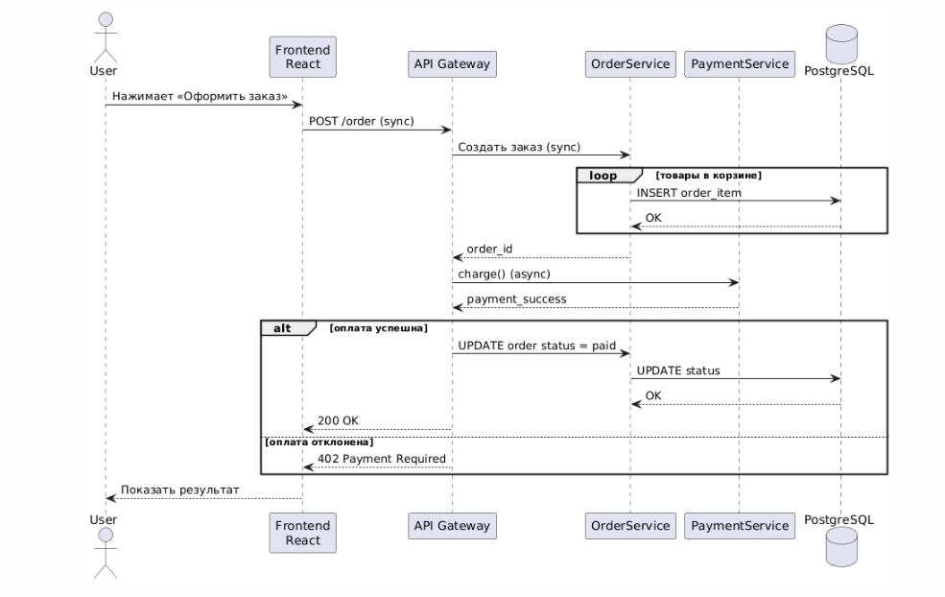
Рисунок А.1 – Диаграмма последовательности
Вместо сценариев и это сойдет
Обратите внимание на то, что обратные стрелочки пунктирные!
Подробнее о значениях можно почитать здесь: https://habr.com/ru/articles/814769/
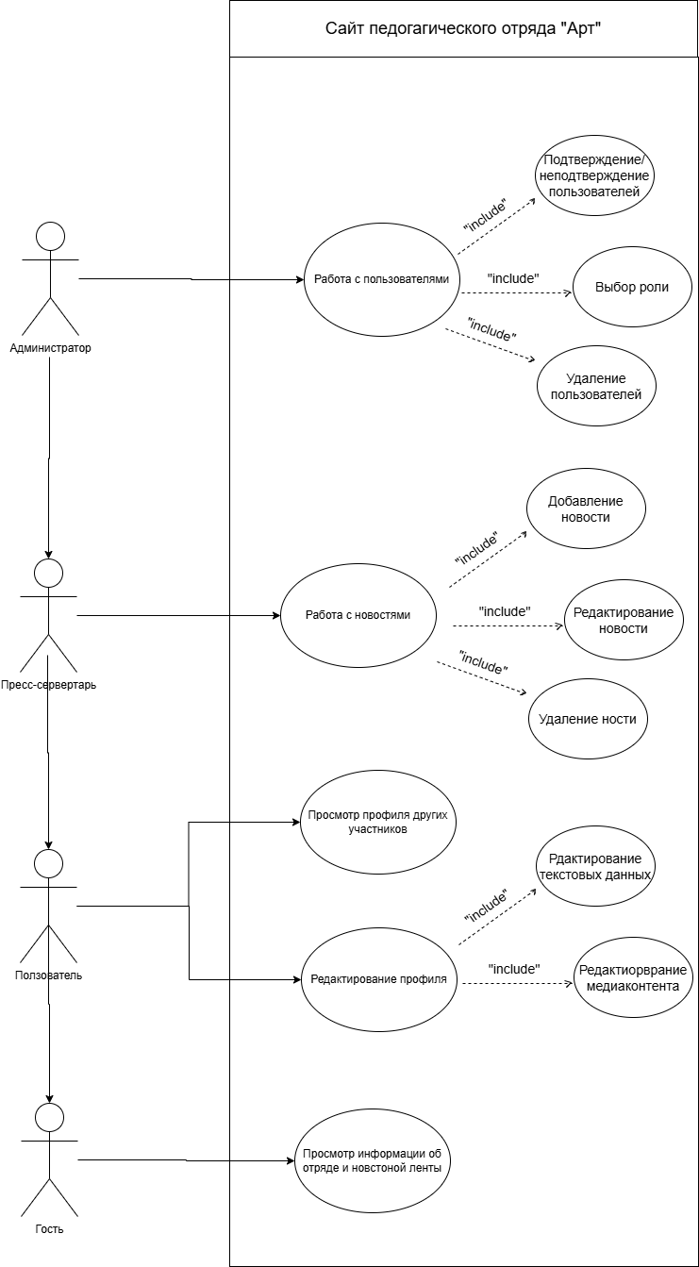
Рисунок А.2 – Диаграмма прецедентов

